PROYECTO FINAL DE DATA SCIENCE
Modelo Predictivo de Ventas en Locales Comerciales
Aplicación de KNN y Random Forest para la Estimación de Ventas Anuales

Diplomado en Data Science • 2026

Autores:
Morawski Damaris Celeste
Arluna Gustavo
Reyna Rolando
Videla Gustavo

Planteamiento del Problema y Marco Teórico

El Contexto de las PyMEs Comerciales en Argentina

Las pequeñas y medianas empresas (PyMEs) del sector comercio representan uno de los pilares fundamentales de la economía argentina. Según datos de la Confederación Argentina de la Mediana Empresa (CAME), más del 90% de los establecimientos comerciales del país son PyMEs, y este segmento genera aproximadamente el 70% del empleo privado registrado (CAME, 2023). Sin embargo, la mortalidad empresarial en el sector es alarmante: estimaciones del mercado indican que un porcentaje significativo de los comercios minoristas no logra superar los primeros tres años de actividad.
Una de las principales causas de este fracaso radica en la toma de decisiones bajo incertidumbre: los emprendedores y comerciantes suelen abrir locales sin contar con herramientas analíticas que les permitan estimar el potencial de ventas de una ubicación antes de realizar la inversión. La elección del local, el rubro comercial, el nivel socioeconómico de la zona y la inversión en marketing son decisiones que, en la práctica, se toman frecuentemente de forma intuitiva, sin respaldo cuantitativo. El informe anual de CAME sobre la situación del comercio minorista destaca que los comerciantes identifican como principales problemas la caída en las ventas, los altos costos operativos y la dificultad para proyectar ingresos futuros (CAME, 2023). Esta brecha entre la necesidad de planificación y las herramientas disponibles constituye el punto de partida del presente proyecto.
En este contexto, el machine learning emerge como una disciplina con capacidad para transformar datos históricos y características observables de los locales comerciales en predicciones cuantitativas de ventas. La disponibilidad de datasets con variables operativas, de ubicación y de contexto socioeconómico permite construir modelos que "aprendan" los patrones que subyacen al éxito comercial y los apliquen a nuevos casos.

Preguntas de Investigación

- ¿Es posible predecir las ventas anuales de un local comercial a partir de sus características observables antes de la apertura? Derivadas de esta pregunta central, se plantean las siguientes sub-preguntas:
- ¿Cuáles son las variables con mayor poder predictivo sobre las ventas de un local comercial?
- ¿Qué algoritmo de machine learning —KNN o Random Forest— ofrece mayor precisión para esta tarea de regresión?
- ¿Existe una combinación óptima de tipo de ubicación y nivel socioeconómico que maximice el potencial de ventas?

Marco Teórico
Retail Analytics y la Predicción de Ventas

La predicción de ventas en el comercio minorista es un campo ampliamente estudiado en la literatura de business analytics. Kotler y Keller (2016) señalan que la estimación de la demanda potencial es una etapa crítica en la planificación comercial, ya que condiciona todas las decisiones operativas y financieras posteriores. Los modelos predictivos permiten superar las limitaciones de los métodos puramente cualitativos, incorporando relaciones multivariadas que el análisis intuitivo no puede capturar.
La teoría de la localización comercial (Reilly, 1931; Huff, 1964) establece que la proximidad a puntos de atracción (tiendas ancla), la densidad poblacional y el poder adquisitivo del área de influencia son determinantes fundamentales del volumen de ventas. Estos fundamentos teóricos respaldan la inclusión de variables como la distancia al ancla, el nivel socioeconómico y el tipo de ubicación en el modelo.

K-Nearest Neighbors (KNN) para Regresión

El algoritmo K-Nearest Neighbors es un método de aprendizaje supervisado no paramétrico que realiza predicciones basadas en la similitud entre observaciones (Cover y Hart, 1967). Para la tarea de regresión, KNN estima el valor de la variable objetivo como el promedio ponderado de los k vecinos más cercanos en el espacio de características. Su principal ventaja es la intuitividad conceptual y su capacidad para capturar relaciones no lineales; su desventaja es la sensibilidad a la escala de las variables y a la presencia de datos atípicos, razón por la cual requiere normalización previa (James et al., 2013).

Random Forest para Regresión

Random Forest es un método de ensamble basado en la construcción de múltiples árboles de decisión sobre submuestras aleatorias del conjunto de entrenamiento (Breiman, 2001). El promedio de las predicciones de los árboles individuales reduce la varianza del modelo sin incrementar sustancialmente el sesgo, resultando en una mayor generalización. Adicionalmente, Random Forest provee medidas de importancia de variables, lo que lo convierte en una herramienta especialmente útil para identificar los factores más relevantes en la determinación de las ventas.

Métricas de Evaluación

Para la evaluación de modelos de regresión se utilizaron tres métricas estándar en la literatura de machine learning (James et al., 2013):
- R² (Coeficiente de Determinación): mide la proporción de la varianza de la variable objetivo-explicada por el modelo. Un R 2 = 0.85 indica que el modelo explica el 85% de la variabilidad en las ventas.
- MAE (Error Absoluto Medio): promedio de las diferencias absolutas entre valores reales y predichos. Interpretable en la misma unidad que la variable objetivo (USD).
- RMSE (Raíz del Error Cuadrático Medio): penaliza más los errores grandes, siendo más sensible a valores atípicos.

Descripción del Dataset y Variables

Origen y Construcción del Dataset
El dataset utilizado en este proyecto es sintético, generado específicamente para el contexto de locales comerciales en shopping centers y zonas comerciales de Argentina. El archivo original contiene 5.000 registros y 21 variables, denominado dataset_locales_5000_AMPLIADO.csv. Cada observación representa un local comercial individual con sus características operativas, de ubicación y de contexto sociodemográfico.
Exclusión del rubro Supermercado: El rubro Supermercado fue eliminado del conjunto de datos (250 registros) para trabajar con un dataset de 4.750 observaciones. La justificación es sustantiva: los supermercados operan con una lógica de negocio fundamentalmente diferente al comercio especializado. Sus volúmenes de venta son típicamente órdenes de magnitud superiores a los demás rubros —alcanzando cifras que los posicionan como outliers estructurales de la distribución—, sus estructuras de costos son distintas (mayor capital fijo, márgenes más bajos por volumen) y sus mecanismos de atracción de clientes difieren del modelo de local especializado. Incluirlos hubiera introducido un sesgo significativo en el entrenamiento de los modelos, deteriorando la capacidad predictiva para el segmento de interés. Esta decisión metodológica está alineada con las prácticas recomendadas en la literatura de preprocessing para modelos de regresión (Han et al., 2012).

Descripción de Variables

El dataset incluye 20 variables independientes (features) y una variable dependiente (target). La tabla a continuación describe las variables utilizadas en el modelo, con su justificación teórica:
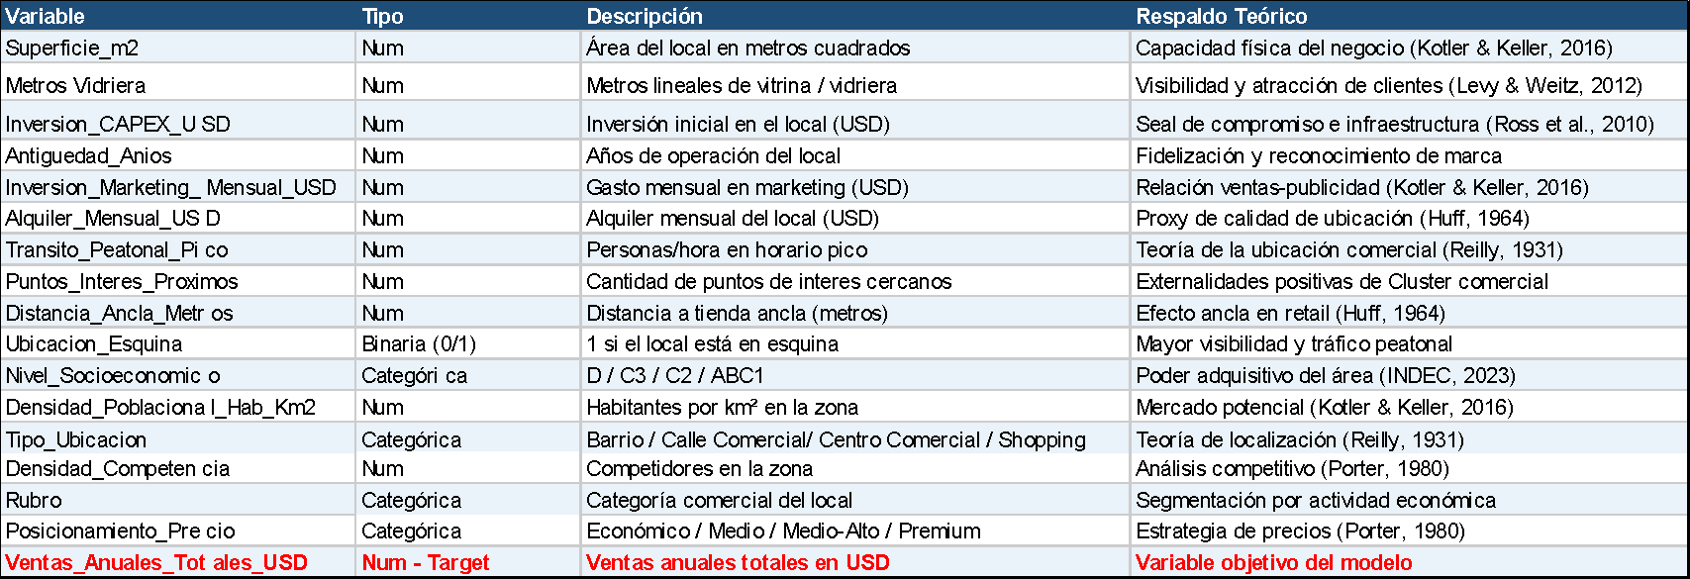

Variables Excluidas por Data Leakage
Tres variables fueron excluidas del conjunto de features por constituir data leakage: información que solo se conoce después de que el local entra en operación, y que por lo tanto no estaría disponible al momento de hacer la predicción:
- Ticket_Promedio: el ticket promedio surge de las transacciones reales y puede conocerse antes de operar.
- Venta_Online_Pct: el % de ventas online es un resultado operativo, no una característica previa.
- EBITDA: el margen operativo es una consecuencia de las ventas y costos, no una variable.

Esta decisión metodológica es crítica para garantizar que el modelo tenga aplicación práctica real: todas las variables de entrada deben ser observables antes de tomar la decisión de abrir o invertir en un local (Kuhn & Johnson, 2013).

Análisis Exploratorio de Datos (EDA)

Estadísticas Descriptivas de la Variable Objetivo
El análisis de la variable Ventas_Anuales_Totales_USD sobre las 4.750 observaciones arrojó los siguientes resultados:

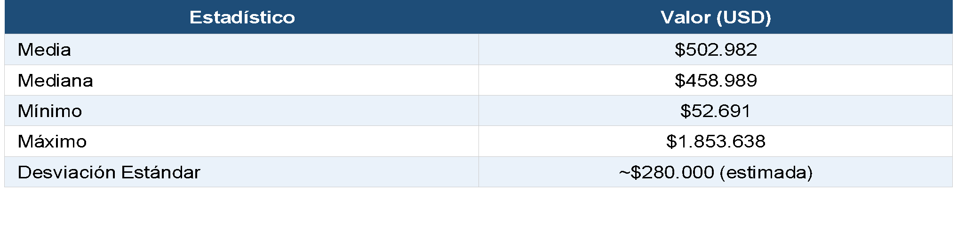
La distribución de ventas presenta una leve asimetría positiva (la media supera a la mediana en aproximadamente $44.000), indicando la existencia de locales de alto rendimiento que traccionan la media hacia arriba. Esta asimetría es consistente con la realidad del comercio minorista, donde un pequeño porcentaje de locales concentra una proporción desproporcionada de las ventas (Pareto, 1896, citado en Koch, 2011).

Ventas por Rubro Comercial

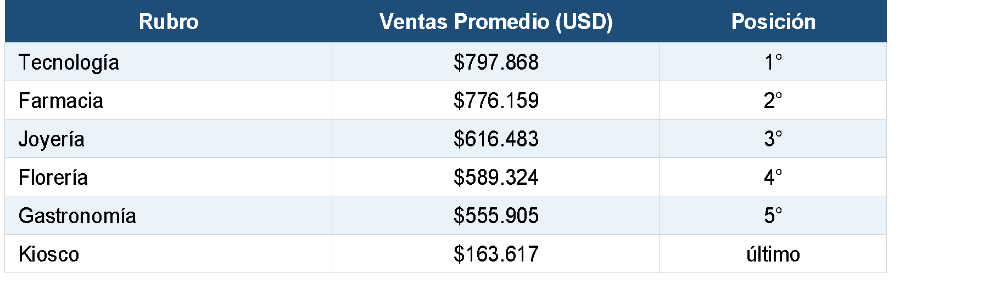
El análisis de ventas promedio por rubro evidencia una marcada heterogeneidad entre categorías. Los resultados más destacados son:
Interpretación de negocio: Los rubros con mayor ticket promedio (Tecnología, Joyería) o con alto volumen de demanda recurrente (Farmacia) lideran el ranking. Esta diferencia no se explica únicamente por el tipo de producto, sino por la combinación de ticket, frecuencia de compra y capacidad de atracción de clientes. El Kiosco, pese a su alta frecuencia, opera con tickets mínimos que limitan su potencial de ventas anuales.
Impacto del Nivel Socioeconómico
El análisis por nivel socioeconómico confirmó la relación directa entre el poder adquisitivo del área y las ventas del local
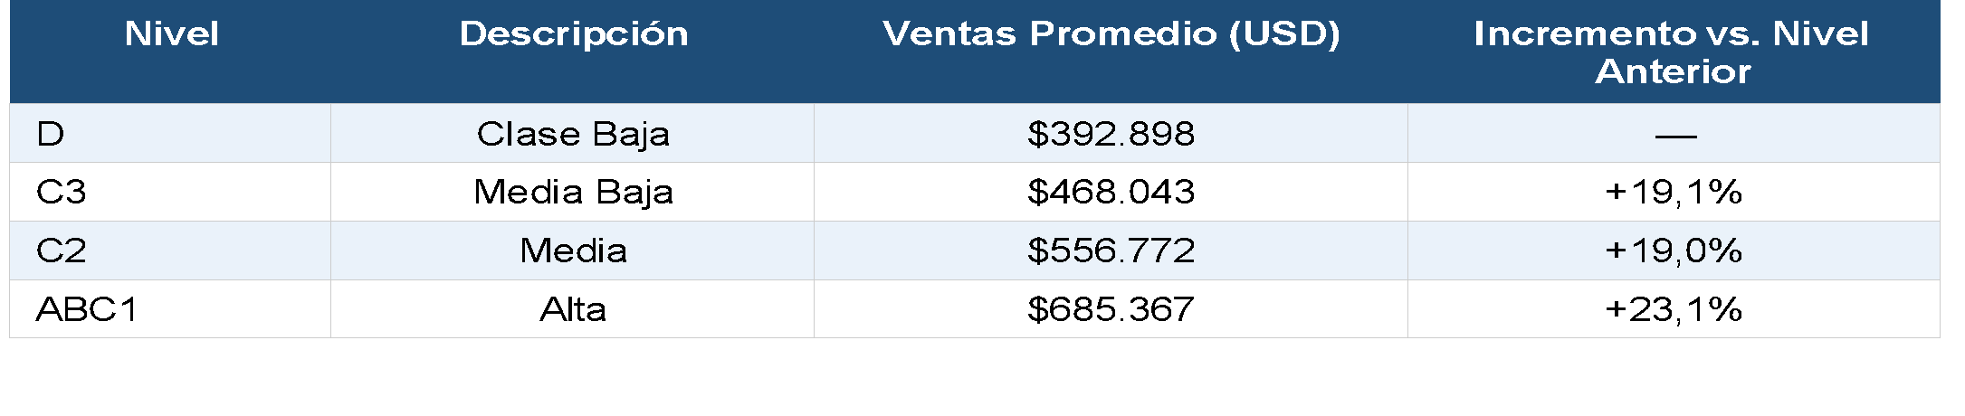
La progresión es consistente y estadísticamente significativa: cada ascenso en el nivel socioeconómico implica un incremento de ventas de entre el 19% y el 23%. Este hallazgo refuerza la teoría económica del mercado potencial: a mayor ingreso disponible en el área de influencia, mayor capacidad de gasto de los consumidores (Kotler & Keller, 2016). Desde la perspectiva financiera, esta variable opera como un multiplicador del potencial del negocio: un local bien gestionado en zona ABC1 puede generar ventas un 74% superiores al mismo local en zona D.

Tipo de Ubicación
El tipo de ubicación es otro factor determinante de las ventas:
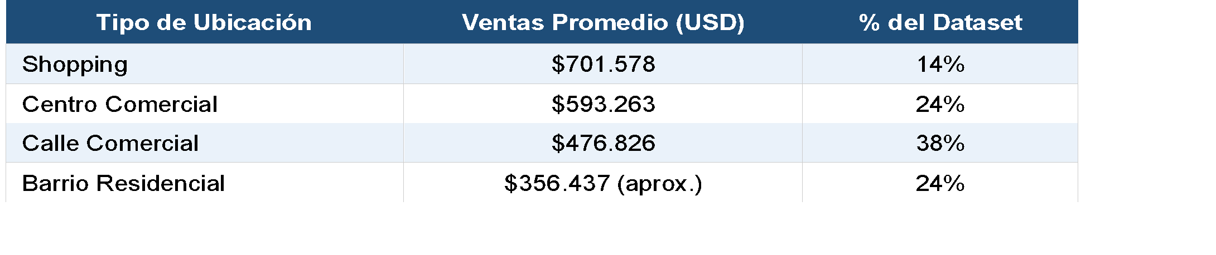
La combinación óptima identificada fue Shopping + ABC1, con ventas promedio de $900.218 USD anuales, evidenciando un efecto sinergético entre la calidad del entorno comercial y el nivel adquisitivo de la clientela. Desde una perspectiva de finanzas corporativas, esta combinación justifica el mayor costo de alquiler de los shoppings, ya que el retorno sobre la inversión en ubicación es significativo.

Variables Clave: Análisis de Correlación

La matriz de correlación permitió identificar las variables con mayor relación lineal con las ventas anuales:
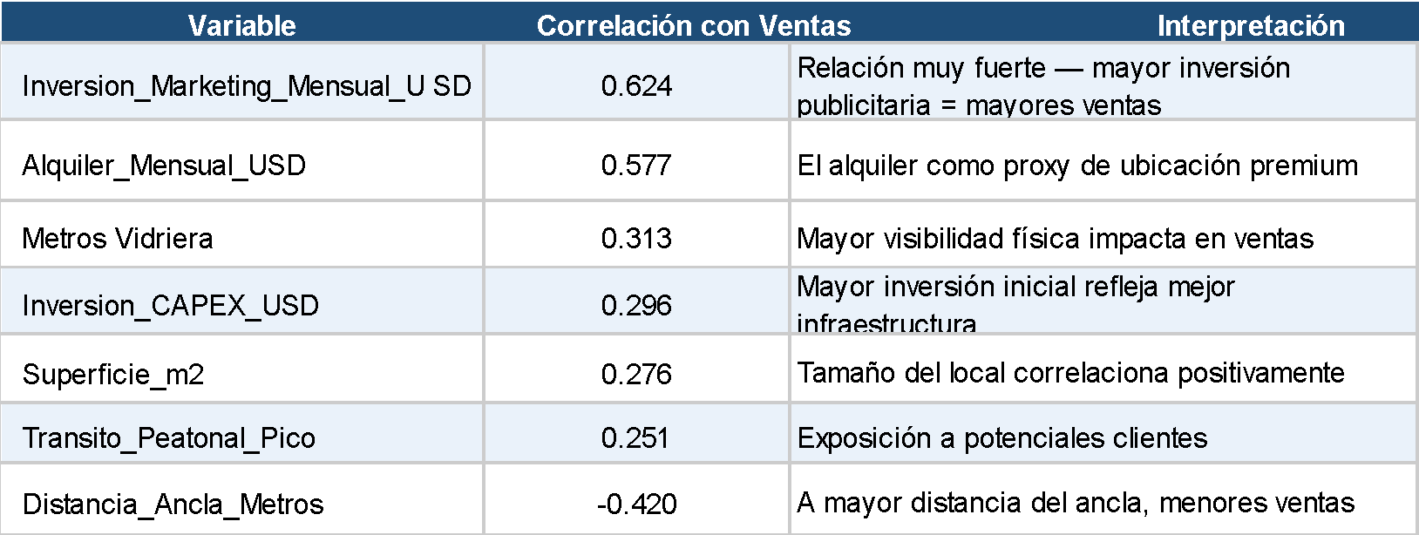
El hallazgo más relevante desde la perspectiva de negocio es el rol del marketing: con una correlación de 0.624, es la variable independiente con mayor poder predictivo individual. Esto es consistente con los modelos de respuesta de ventas a la publicidad (Dorfman-Steiner, citado en Kotler & Keller, 2016), que establecen que la inversión en marketing genera retornos positivos y crecientes hasta un punto de saturación.
La correlación negativa de la distancia al ancla (-0.420) confirma empíricamente la teoría de Huff (1964): la proximidad a una tienda generadora de tráfico (ancla) es un activo estratégico para los comercios adyacentes.

Impacto de la Ubicación en Esquina
El análisis específico de la variable de ubicación en esquina (0 = media cuadra, 1 = esquina) reveló un impacto significativo:
- Media Cuadra: Ventas promedio de $482.335 USD
- Esquina: Ventas promedio de $551.402 USD
Diferencia: +$69.067 USD anuales (+14,3%)
Este diferencial del 14,3% en ventas puede justificar un diferencial de hasta un 10-15% en el alquiler de locales en esquina, ya que el retorno adicional compensa el mayor costo. Esta relación precio-calidad en la ubicación es un elemento fundamental en el análisis de viabilidad de inversiones en retail.

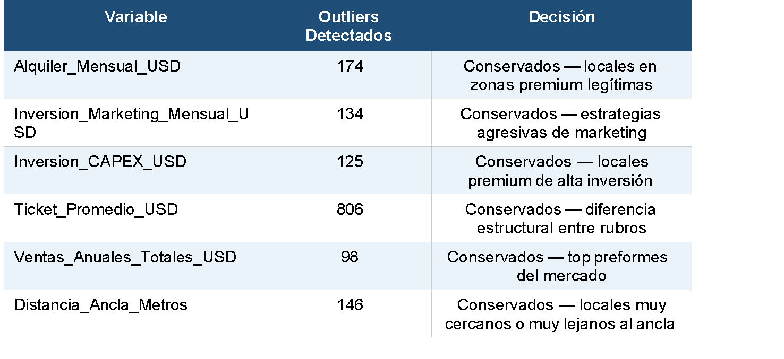
Detección de Outliers
Se aplicó el método IQR (Rango Intercuartílico) para la detección de valores atípicos. Los resultados por variable fueron:
La decisión de conservar los outliers en el dataset principal responde a que representan casos de negocio legítimos: una joyería en un shopping ABC1 tendrá ventas significativamente superiores al promedio, y eso no es un error de medición sino una realidad del mercado. Eliminar estos casos reduciría la representatividad del dataset (Han et al., 2012). Sin embargo, se realizó un experimento complementario entrenando los modelos sin outliers para cuantificar su impacto.

Modelos de Machine Learning: Configuración y Pasos Técnicos

Preprocesamiento de Datos
Antes del entrenamiento de los modelos, se aplicaron los siguientes pasos de preprocesamiento en el entorno de Google Colab (Python 3, scikit-learn):

- Limpieza de datos: Se verificó la ausencia de valores nulos (0% en todas las columnas) y duplicados (0 registros duplicados). El dataset resultante fue completamente limpio, sin requerir imputación de valores faltantes.
- Codificación de variables categóricas: Se aplicó One-Hot Encoding (pd.get_dummies con drop_first=True) a las variables Rubro, Nivel_Socioeconomico, Tipo_Ubicacion y Posicionamiento_Precio. Este proceso expandó el dataset de 21 columnas originales a 37 features para el modelo, convirtiendo las categorías en variables binarias (0/1) interpretables por los algoritmos.
- División del dataset: Se implementó una estrategia de tres conjuntos (Train/Validation/Test) para garantizar la robustez de la evaluación: • Conjunto de entrenamiento (Train): 3.326 registros (70%) • Conjunto de validación (Validation): 711 registros (15%) • Conjunto de prueba (Test): 713 registros (15%)
- Normalización: Se aplicó StandardScaler exclusivamente para KNN (ya que es sensible a la escala), ajustando el escalador únicamente sobre el conjunto de entrenamiento (fit_transform) y aplicando la misma transformación a validación y test (transform). Esta práctica evita el data leakage en el proceso de escalado. Random Forest no requiere normalización por ser un método basado en árboles.

Modelo KNN (K-Nearest Neighbors)

Búsqueda del K óptimo
Se realizó una búsqueda exhaustiva del parámetro K (número de vecinos) en el rango de 1 a 30, utilizando validación cruzada de 5 particiones (5-fold cross-validation) sobre el conjunto de entrenamiento escalado. La métrica de evaluación fue el RMSE (Root Mean Squared Error). El resultado fue:
K óptimo: K = 8
RMSE de validación cruzada con K=8: $143.216 USD

La curva de K vs. RMSE muestra una tendencia decreciente pronunciada para valores bajos de K (alta varianza para K pequeños), estabilizándose alrededor de K=8, donde se encuentra el equilibrio óptimo entre sesgo y varianza (bias-variance tradeoff). La ponderación por distancia (weights='distance') fue aplicada para dar mayor peso a los vecinos más cercanos.

Configuración final del modelo KNN
El modelo KNN final fue configurado con los siguientes parámetros:
n_neighbors = 8
weights = 'distance' (ponderación inversamente proporcional a la distancia)
métrica de distancia: Euclidiana (por defecto)

Modelo Random Forest
Configuración inicial
El modelo Random Forest fue configurado con los siguientes hiperparámetros iniciales:
n_estimators = 100 (árboles de decisión)
max_depth = 15 (profundidad máxima de cada árbol)
min_samples_split = 5 (mínimo de muestras para dividir un nodo)
random_state = 42 (reproducibilidad)
n_jobs = -1 (utilización de todos los núcleos del procesador)

Una característica clave de Random Forest es que NO requiere normalización de datos, ya que los árboles de decisión son invariantes a la escala de las variables. El modelo fue entrenado directamente sobre X_train (sin escalar).

Validación Cruzada y Estabilidad del Modelo Random Forest
Se aplicó validación cruzada de 5 particiones sobre el conjunto de entrenamiento para evaluar la estabilidad del modelo Random Forest: R² promedio en CV: 0.8234 | Desviación estándar: 0.0077.
La baja desviación estándar (0.77 puntos porcentuales) confirma que el modelo es altamente estable y no presenta sobreajuste (overfitting). La diferencia entre el R² de validación cruzada (0.8234) y el R² de test (0.8545) es de apenas 3.11 puntos porcentuales, dentro del margen esperado de variabilidad muestral.

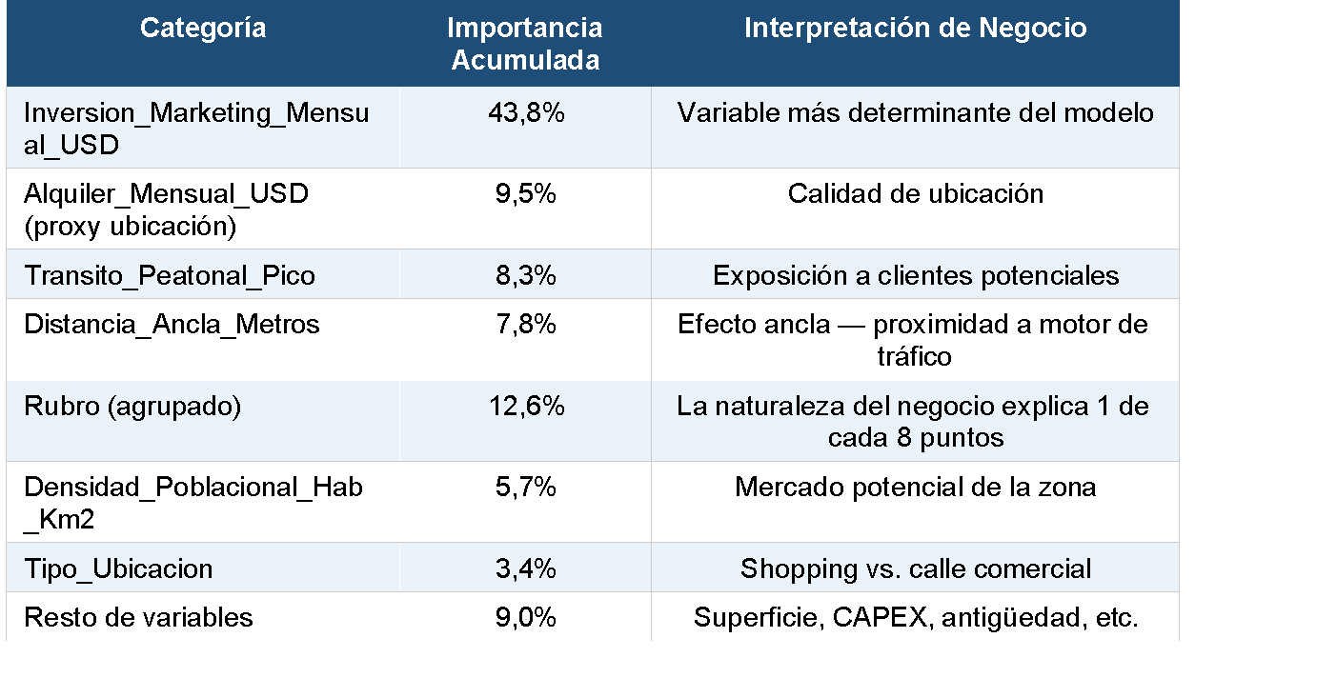
Importancia de Variables (Random Forest)
Una de las ventajas fundamentales de Random Forest es la capacidad de calcular la importancia relativa de cada variable en la predicción. Los resultados agrupados por categoría fueron:
El hallazgo más significativo del análisis de importancia es que la inversión en marketing explica casi el 44% de la variabilidad en las ventas, superando ampliamente a cualquier otra variable. Esto tiene implicaciones directas para la gestión empresarial: la asignación del presupuesto de marketing es la decisión operativa con mayor impacto en los resultados.
Dentro del rubro, las actividades de Fiambrería (4,18%) y Farmacia (3,68%) son los rubros con mayor peso individual, posiblemente por la combinación de frecuencia de compra y nivel de ticket. La baja importancia de variables como Ubicacion_Esquina (0.26%) o Densidad_Competencia (0.80%) sugiere que, controlando por las demás variables, su efecto marginal es limitado.

Comparación de Modelos y Conclusiones
Resultados Comparativos: KNN vs. Random Forest
La evaluación final sobre el conjunto de test (713 registros no vistos durante el entrenamiento),
Random Forest resultó el modelo ganador en todas las métricas evaluadas. La diferencia en R² es especialmente relevante: mientras KNN explica el 72,7% de la variabilidad en las ventas, Random Forest explica el 85,4%, es decir, casi 13 puntos porcentuales adicionales de la variabilidad. En términos de error absoluto, Random Forest se equivoca en promedio $71.450 USD por predicción, frente a $97.158 USD de KNN: una reducción del error del 26,5%.

Experimento: Impacto de Outliers

Se realizó un experimento complementario para evaluar el impacto de los outliers sobre ambos modelos. Se detectó que aproximadamente el 20-25% de los registros presentaban valores atípicos en al menos una de las cuatro variables clave (CAPEX, Marketing, Alquiler, Ventas). Los resultados al comparar modelos con y sin outliers mostraron:
- KNN es más sensible a los outliers: al eliminarlos, su RMSE se redujo de forma más pronunciada, confirmando la sensibilidad de los métodos basados en distancia a los valores extremos.
- Random Forest es más robusto: la eliminación de outliers sin embargo, perjudica su resultado, al eliminarlos empobrece el modelo porque pierde capacidad de predecir los casos extremos, que son justamente los de mayor interés comercial
En ambos modelos, los outliers representan casos de negocio legítimos (locales de alta performance) que deben ser considerados en el análisis.

Implicaciones Prácticas
Los resultados del proyecto tienen implicaciones concretas para la toma de decisiones de negocio y la gestión financiera de comercios:
- Priorizar la inversión en marketing: Con una importancia del 43,8% y una correlación de 0.624, el presupuesto de marketing es la palanca de mayor impacto sobre las venta Para un comerciante que busca optimizar su retorno, esta debería ser la primera variable a gestionar activamente.
- Elección de ubicación basada en datos: El modelo cuantifica el valor de la ubicación, permitiendo comparar el diferencial de ventas esperado contra el diferencial de alquiler.
- Segmentación por rubro: Los rubros de mayor potencial (Tecnología, Farmacia, Joyería) deberían priorizarse en zonas de alto alquiler, mientras que rubros de menor ticket (Kiosco, Verdurería) son más viables en zonas de costo medio.
- El modelo como herramienta de due diligence: Con un R² del 85,4% y un error promedio del 15,4% sobre las ventas medias, el modelo Random Forest puede funcionar como herramienta para evaluar el potencial de un local antes de realizar la inversión de CAPEX.

Conclusiones
Este proyecto demostró que es posible predecir las ventas anuales de locales comerciales con una precisión del 85,5% (R²) utilizando variables observables antes de la apertura del negocio. El modelo Random Forest superó consistentemente a KNN en todas las métricas, siendo además más robusto a la presencia de outliers y ofreciendo la ventaja adicional de cuantificar la importancia relativa de cada variable.
Desde la perspectiva de una analista de finanzas, el valor del modelo no radica únicamente en su precisión técnica, sino en su capacidad para traducir datos en decisiones: cuánto invertir en marketing, qué ubicación priorizar, qué rubro tiene mayor potencial en qué zona. Estas preguntas, que en la práctica se responden frecuentemente de forma intuitiva, pueden abordarse ahora con respaldo cuantitativo.
En el contexto del comercio minorista argentino donde la mortalidad empresarial es elevada, herramientas como esta pueden contribuir a mejorar la tasa de supervivencia de los negocios al reducir la incertidumbre en las decisiones de inversión.

Bibliografía
- Breiman, L. (2001). Random Forests. Machine Learning, 45(1), 5-32. https://doi.org/10.1023/A:1010933404324

- CAME — Confederación Argentina de la Mediana Empresa. (2023). Informe Anual del Comercio Minorista. Buenos Aires: CAME. Recuperado de https://www.came.org.ar

- Cover, T., & Hart, P. (1967). Nearest neighbor pattern classification. IEEE Transactions on Information Theory, 13(1), 21-27.

- Han, J., Pei, J., & Kamber, M. (2012). Data Mining: Concepts and Techniques (3rd ed.). Morgan Kaufmann Publishers.

- Huff, D. L. (1964). Defining and Estimating a Trading Area. Journal of Marketing, 28(3), 34-38.

- INDEC — Instituto Nacional de Estadística y Censos. (2023). Encuesta Permanente de Hogares: Indicadores Socioeconómicos. Buenos Aires: INDEC. Recuperado de https://www.indec.gob.ar

- James, G., Witten, D., Hastie, T., & Tibshirani, R. (2013). An Introduction to Statistical Learning: With Applications in R. Springer.

- Koch, R. (2011). The 80/20 Principle: The Secret to Achieving More with Less (updated ed.). Crown Business.

- Kotler, P., & Keller, K. L. (2016). Marketing Management (15th ed.). Pearson Education. Kuhn, M., & Johnson, K. (2013). Applied Predictive Modeling. Springer.
- Levy, M., & Weitz, B. A. (2012). Retailing Management (8th ed.). McGraw-Hill/Irwin.

- Porter, M. E. (1980). Competitive Strategy: Techniques for Analyzing Industries and Competitors. Free Press.

- Reilly, W. J. (1931). The Law of Retail Gravitation. Knickerbocker Press.

- Ross, S. A., Westerfield, R. W., & Jordan, B. D. (2010). Fundamentals of Corporate Finance (9th ed.). McGraw-Hill/Irwin.

